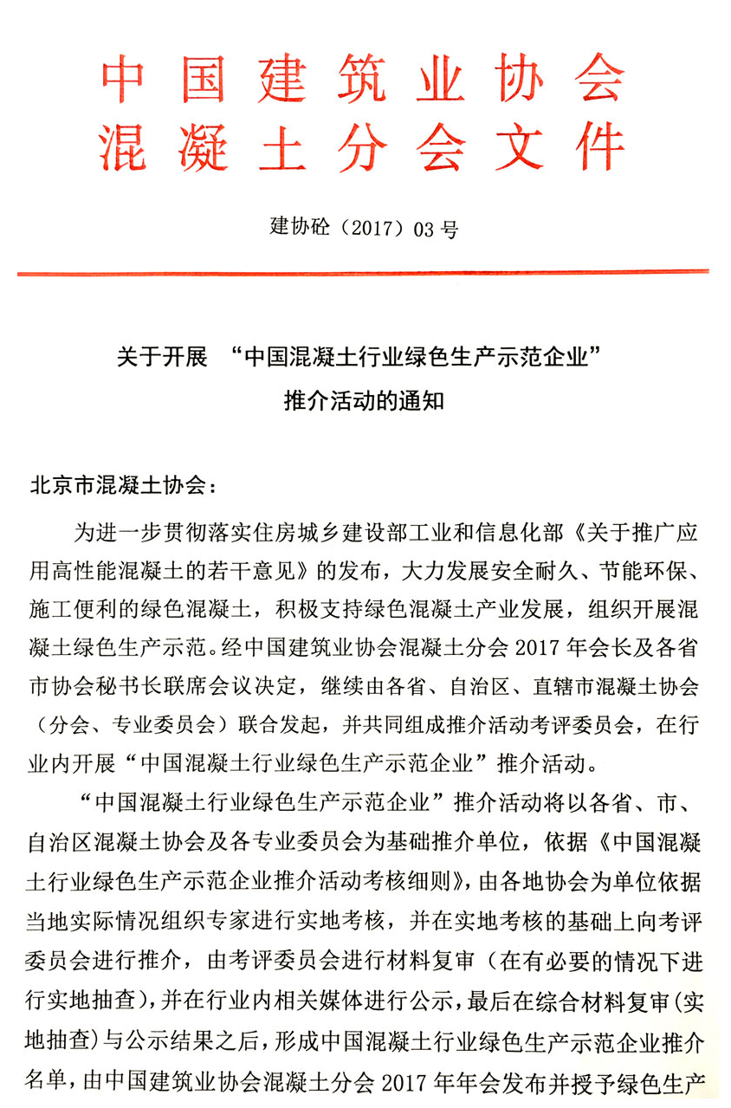
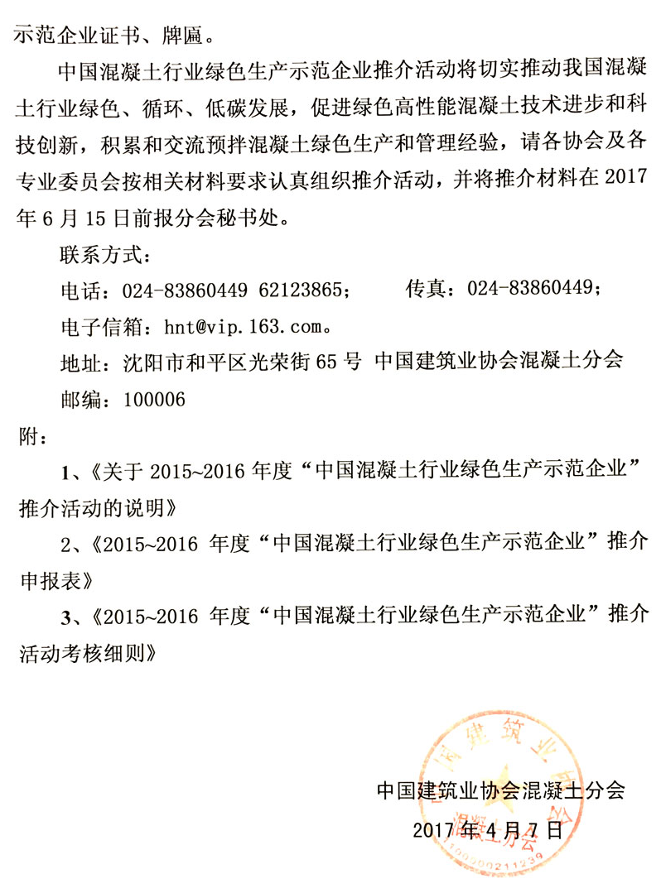

关于2015～2016年度“中国混凝土行业
绿色生产示范企业”推介活动的说明

1、总则
2015～2016年度“中国混凝土行业绿色生产示范企业”推介活动由各省、自治区、直辖市混凝土协会（分会、专业委员会）联合发起，并共同组成推介活动考评委员会。旨在通过“中国混凝土行业绿色生产示范企业”推介活动，塑造“诚信、绿色、科学、奉献”的行业风尚，引领我国混凝土行业绿色低碳发展。
2、推介条件
凡符合以下条件的企业均可申请参加2015~2016年度“中国混凝土行业绿色生产示范企业”推介活动：
（1）有有效的营业执照和资质证书，遵守国家法律法规，维护行业利益；
（2）企业有三年以上的生产历史，有批量生产能力，生产正常，审期内无本企业责任方的重大质量、安全、环保事故；
（3）企业已通过GB／T19001-2008质量体系认证，且在有效期内；
（4）全国混凝土协会理事单位或省(市、自治区)混凝土协会会员单位，履行会员义务；
（5）有企业精神、企业目标宣传标牌，生产场地清洁有序；
（6）企业的质量管理体系文件中含有绿色生产的相关内容，配备控制粉尘、噪音污染的设施和具体措施，无废浆和污水排放；
（7）企业应配备相应的专业技术、管理人员及检测设备，建立完善的绿色生产管理制度，在保证质量、安全等基本要求的前提下，通过科学管理和技术进步，实现“四节一环保”（节能、节材、节水、节地和环境保护）的生产活动。
3、推介程序
（1）各省、自治区、直辖市混凝土协会（分会、专业委员会）联合组成推介活动考评委员会（考评委员会由各协会推荐一人组成），并形成推介活动考核细则；
（2）企业依照自愿的原则向企业所在地协会（分会、专业委员会）申请推介；
（3）企业所在地协会（分会、专业委员会）依据考核细则组织专家对申报企业进行实地考核；
（4）企业所在地协会（分会、专业委员会）依据实地考核结果向考评委员会申报推介；
（5）考评委员会对企业考核材料进行审查，初步形成拟推介名单；
（6）拟推介名单在相关媒体公示，依据公示结果形成2015～2016年度“中国混凝土行业绿色生产示范企业”推介名单；
（7）在2017年中国混凝土年会暨中国建筑业协会混凝土分会成立30周年纪念大会上向全行业推介并颁发牌匾、证书。
4、考核年度
本次推介活动考核年度为“2015~2016年度”；
5、推介数量
本次活动共拟在全国范围内推介“中国混凝土行业绿色生产示范企业”150家，将由贵协会在所在地区向考评委员会推介 家。
6、申报时间
当地协会或专业委员会向考评委员会（分会秘书处）申报材料的截止日期为2017年6月15日；
7、其他事项
（1）参与推介活动的企业需参加中国建筑业协会混凝土分会主办的全国混凝土绿色生产技术及管理研讨会，学习交流预拌混凝土绿色生产和管理经验；※ 会议具体时间地点另行通知。
（2）参与推介活动的企业需同时至少提交一篇论文参与中国建筑业协会混凝土分会主办的绿色高性能混凝土优秀论文评选活动，论文与申报材料同时于6月15日前上报；
※ 合格的论文将统一编入全国混凝土绿色生产技术及管理研讨会会议论文集中（《混凝土》杂志增刊），优秀论文还将颁发证书并由《混凝土》杂志正刊刊出。
（3）本次“绿色生产示范企业”及“优秀论文”评选活动不收取评审费用，获得“绿色生产示范企业”称号的企业需缴纳论文集及《中国混凝土行业30年》编辑印刷费、媒体公示费、证书、奖牌制作工本费共计人民币2000元整。
7、联系方式
沈阳市和平区光荣街65号 中国建筑业协会混凝土分会（110006）
电话：024-83860449 62123865
传真：024-83860449
Q Q：361903988 2508741565 2352113237
电子信箱：hnt@vip.163.com

中国建筑业协会混凝土分会
2017年4月8日

2015~2016年度“中国混凝土行业绿色生产示范企业”
推介申报表

企  业  基  本  信  息 | 企业名称（盖章） |  |  |  |  |  | 企业负责人
 | 企业性质 |  |  |  |  |  | 资质等级
 | 主导产品
 | 地 址 |  |  |  |  |  | 邮 编
 | 联系人 |  |  | 电 话 |  |  | 传 真
 | 电子信箱 |  |  |  |  |  | 手 机
 | 企业荣誉
当地协会或专业委员会初评结果 | 一、基本条件 |  |  |  |  | 二、厂区建设
 | 三、设施设备 |  |  |  |  | 四、技术要求
 | 五、生产管理 |  |  |  |  | 六、运输要求
 | 七、现场要求 |  |  |  |  | 八、排放监控
 | 总 分：
当地协会或专业委员会意见
（盖章）

注：1、此表与《2015~2016年度“中国混凝土行业绿色生产示范企业”推介活动考核细则》同时
上报；
2、请邮寄或传真至中国建筑业协会混凝土分会秘书处
地址：沈阳市和平区光荣街65号 中国建筑业协会混凝土分会（110006）
电话：024-83860449 62123865 传真：024-83860449 电子信箱：hnt@vip.163.com

2015～2016年度“中国混凝土行业绿色生产
示范企业”推介活动考核细则

企业名称： 时 间： 年 月 日
当地协会或专业委员会名称：

一、基本条件

序号 | 检查内容 | 评分标准 | 检查纪要 | 检查结果
1 | 有有效的营业执照和资质证书，遵守国家法律法规，维护行业利益 | 符合：  2分；  基本符合：  1分；  不符合：  0分
2 | 企业有三年以上的生产历史，有批量生产能力，生产正常，审期内无本企业责任方的重大质量、安全、环保事故
3 | 企业已通过GB／T19001-2008质量体系认证，且在有效期内
4 | 全国混凝土协会理事单位或省(市、自治区)混凝土协会会员单位，履行会员义务
5 | 有企业精神、企业目标宣传标牌，生产场地清洁有序
6 | 企业的管理体系文件中含有绿色生产的相关内容，配备控制粉尘、噪音污染的设施和具体措施，无废浆和污水排放
7 | 企业应配备相应的专业技术、管理人员及检测设备，建立完善的绿色生产管理制度，在保证质量、安全等基本要求的前提下，通过科学管理和技术进步，实现“四节一环保”（节能、节材、节水、节地和环境保护）的生产活动

注：基本条件得分低于13分不得申报。

二、厂区建设

序号 | 检查内容 | 评分标准 | 检查纪要 | 检查结果
8 | 厂区道路及生产作业区的地面已采用不起尘的硬化地面 | 符合：  2分；  基本符合：  1分；  不符合：  0分
9 | 厂区地坪建设已充分考虑雨水、污水的回收，效果良好
10 | 采取措施保持道路清洁，车辆行驶时无明显可见扬尘
11 | 围墙四周、生活区、办公区内未硬化的空地已基本进行绿化
12 | 厂区建设（或改造）前应作环境评估，并在建设完成后通过环保验收达到合格标准

三、设施设备

序号 | 检查内容 | 评分标准 | 检查纪要 | 检查结果
13 | 生产、运输、泵送、试验设备应选用低噪声、低能耗、低排放等技术先进并满足国家及本地区环保标准 | 符合：  2分；  基本符合：  1分；  不符合：  0分
14 | 生产设备（锅炉、车辆等）宜使用清洁能源，所使用的能源应符合国家及本地区的环保要求
15 | 搅拌楼（站）生产工艺过程中的上料、配料、搅拌等环节必须实施封闭，达到降低噪声和粉尘排放指标的要求
16 | 搅拌楼（站）主体二层及以上部分应封闭，其内部采光设备应具有防尘功能。搅拌主机旁边、称量层平台均应设有冲洗管路，以备生产完成后对设备进行清洗，清洗后的污水要求能与厂区内污水处理系统相联接
17 | 搅拌主机、筒仓应使用集尘设施除尘，除尘设施应保持完好，滤芯等易损装置应定期保养或更换，，维保记录每月不少于一次
18 | 筒仓除吹灰管及除尘器出口外，不得再有通向大气的出口，吹灰管应采用硬式密闭接口，不得泄露 | 符合：  2分；  基本符合：  1分；  不符合：  0分
19 | 粉料仓应有料位控制系统，料位控制系统显示部分装置的位置应便于上料人员吹灰控制
20 | 应采用封闭式骨料堆场，配料仓应加装强制除尘装置或配备降尘喷淋装置
21 | 骨料上料输送机应采用全封闭廊道进行封装，以减少扬尘和降低噪音
22 | 应装置混凝土回收设备，对混凝土废品进行水洗、分离、回收再利用
23 | 配备相应的清洗设备，保持设备设施清洁、整洁，混凝土运输车出厂前应进行清洁，混凝土运输过程中应挂防漏袋
24 | 搅拌机、搅拌运输车等的清洗废水不得无序排放，应配备相关设施，对污水进行沉淀处理，循环利用。若有废水对外排放，需经污水处理后达标排放，沉淀池应及时清理，清理物可经处理后再生利用，或在有关部门指定的位置回填

四、技术要求

序号 | 检查内容 | 评分标准 | 检查纪要 | 检查结果
25 | 应以高性能混凝土的设计理念进行配合比设计，针对不同用途和要求，除在工作性、力学性能和经济性予以保证外，还应重点考虑混凝土的耐久性和抗裂性，以提高混凝土的耐久性能和实现资源、能源的高效利用 | 符合：  2分；  基本符合：  1分；  不符合：  0分
26 | 按国家和行业标准对砂、石材料的颗粒级配、含泥量进行严格控制，颗粒级配不合格时应通过混掺方式实现颗粒的连续级配和空隙率的降低，含泥量偏高时应对砂、石进行冲洗
27 | 宜综合利用固体废弃物（如粉煤灰、矿粉、石灰石粉、尾矿、石屑、建筑垃圾等）作为掺合料或集料最大限度的代替水泥、砂石材料，但固体废弃物相关性能及取代量，以及所配制出的混凝土性能需满足相关技术标准及现行规定要求，必要时需通过试验验证，以确保预拌混凝土的质量
28 | 预拌混凝土配制过程中应掺加化学外加剂来减少拌合用水量及降低水泥用量，以保证混凝土的施工和易性和硬化后混凝土性能，必要时，宜掺入功能性材料提升混凝土的耐久性和抗裂性。但应注意采用外加剂降低水泥用量的同时应保证混凝土的其他性能指标不降低，化学外加剂的性能及用量应满足国家相关外加剂标准及有关规定要求

五、生产管理

序号 | 检查内容 | 评分标准 | 检查纪要 | 检查结果
29 | 应采用计算机自动控制的生产管理系统，并利用局域网技术，实现网络管理和控制 | 符合：  2分；  基本符合：  1分；  不符合：  0分
30 | 对集尘、降噪的设备设施应进行定期检查维护
31 | 粉料上料过程要有专人监控，防止粉料泄露对环境造成污染。宜采用企业内压缩空气输送，以避免使用车辆本身发动机输送引起的噪声
32 | 不得使用大宗袋装粉料，确需使用的情况下应采取有效的防尘措施
33 | 液体外加剂的储存、输送应采取密闭和防渗漏措施 | 符合：  2分；  基本符合：  1分；  不符合：  0分
34 | 对生产过程中产生的废料及时清理，并能在保证产品质量的前提下循环利用清理物及废水等
35 | 有有效措施减少固体废弃物的产生并对固体废弃物作专门的处理

六、运输要求

序号 | 检查内容 | 评分标准 | 检查纪要 | 检查结果
36 | 混凝土运输车辆必须配制GPS实时、动态监控、管理系统 | 符合：  2分；  基本符合：  1分；  不符合：  0分
37 | 运输车辆尾气应达到各地机动车排气污染防治管理的相关规定要求
38 | 运输车辆装料和卸料后应清扫干净后方可驶离装卸料区域，对混凝土运输车入料口及卸料斗在入料及卸料完毕后应及时清理
39 | 粉料运输车应保持外观清洁，宜用湿式方式进行清洁
40 | 运输车辆应配置有专用设备确保运输车辆不产生遗洒
41 | 运输车辆应采取适当方式装料和卸料，以降低噪声

七、现场要求

序号 | 检查内容 | 评分标准 | 检查纪要 | 检查结果
42 | 应使用低噪声混凝土运输及泵送设备，尽可能地降低噪声排放 | 符合：  2分；  基本符合：  1分；  不符合：  0分
43 | 应根据工程需要，在混凝土浇捣前对混凝土的原材料、性能等要求进行合理的策划，并制定实施细则
44 | 应准确计算混凝土浇捣数量，防止少供或超供，避免混凝土浇捣不足或产生浪费
45 | 合理策划混凝土运输路线、浇捣顺序和养护方法，确保混凝土的施工质量
46 | 应制定混凝土施工、养护、交货验收的专项方案以及混凝土施工过程中的意外应急预案，并严格按照方案执行，确保混凝土质量

八、排放监控

序号 | 检查内容 | 评分标准 | 检查纪要 | 检查结果
47 | 企业应定期委托有资质的监测单位对粉尘排放、噪声排放以及污水排放进行监测，监测检验结果应为“合格” | 符合：  2分；  基本符合：  1分；  不符合：  0分
48 | 应有厂区污染物排放点平面图，排放点有变化时要及时更新。
49 | 制定噪声、粉尘、污水、废弃物排放控制程序，内容包括资源配备、控制目标、控制措施、检查纪录、整改措施、应急预案等
50 | 对噪声、粉尘、污水、废弃物排放应定期进行自检，不合格的要立即按应急预案的要求进行处置

相关标准规范
1、《预拌混凝土》（GB/T14902-2012）
2、《污水综合排放标准》（GB8978-1996）
3、《工业企业厂界环境噪声排放标准》（GB12348-2008）
4、《水泥工业大气污染物排放标准》（GB4915－2013）
5、《大气污染物综合排放标准》（GB16297-1996）
6、《混凝土结构工程施工质量验收规范》（GB50204-2015）
7、《预拌混凝土绿色生产及管理技术规程》(JGJ/T328-2014)

